花蓮縣114學年度推動國中學生志願選填試探後輔導作為實施計畫
- 依據：
- 十二年國民基本教育實施計畫「落實國中教學正常化、適性輔導及品質提升方案」。
- 教育部114學年度適性入學作業及配套作為規劃重要工作期程。
- 教育部國民及學前教育署110年7月30日臺教國署學字第1100094830號函辦理。
- 目的：
- 加強推動國民中學九年級學生（以下簡稱九年級學生）適性輔導工作，協助學生探索與認識自我，能夠瞭解自身的能力、性向、興趣等特性，以培養九年級學生生涯抉擇能力。
- 對於九年級學生志願選填試探作業後，針對生涯未定向學生，提供輔導人員適性輔導之因應策略 。
- 協助縣內各國中輔導九年級學生「國中學生生涯發展紀錄手冊」之填寫。
- 辦理單位：
- 指導單位：教育部國民及學前教育署
- 主辦單位：花蓮縣政府教育處
- 協辦單位：花蓮縣學生輔導諮商中心
- 承辦單位：本縣各公私立國中
- 實施策略：
- 本府教育處結合本縣學生輔導諮商中心成立「志願選填試探輔導策略諮詢團」，討論本縣各國中九年級學生後續輔導策略，並提供適性輔導策略諮詢服務。
- 修訂本縣九年級學生志願選填試探後適性輔導策略與常見問答集（Q&A），提供各校師生落實適性輔導及志願選填試探後輔導參考之用。
- 提供縣內高中職、五專相關介紹資料，供各校師生下載參考使用。
- 彙編縣內高職、五專、綜合高中職群介紹及適性入學宣導單張摺頁，提供九年級學生與家長進行志願選填試探後輔導討論之素材。
- 持續督導轄屬各校落實志願選填試探輔導、生涯發展教育相關輔導作為，透過各校生涯發展教育實施計畫，落實適性輔導三級輔導工作（如附件一）。
- 實施期程及分工（詳見附件二）：
- 教育處
- 114年11月22日辦理「國中學生未來生涯規劃及進路發展」，增進校內適性輔導工作之穩定推展。
- 115年1月成立本縣「志願選填試探輔導策略諮詢團」，蒐集各校志願選填試探輔導相關問題，於115年3-4月間進行諮詢團會議時討論。
- 115年3-4月間各區督學至各國中視導志願選填試探後輔導及適性輔導作為，以了解「國中學生生涯發展紀錄手冊」填寫情形（如附件三）。
- 115年4月辦理本縣「志願選填適性輔導焦點座談會」。
- 督導各國中辦理校內各教學領域生涯發展教育相關研習，提升各領域教師志願輔導相關輔導知能。
- 督導學生輔導諮商中心及各國中，確實落實各校完成辦理相關生涯輔導知能研習及適性入學親職宣導作業。
- 學生輔導諮商中心
- 參與本縣「志願選填試探輔導策略諮詢團」，發展志願選填試探輔導結果相關輔導措施。
- 彙編縣內高職、五專職群介紹之家長宣導單張，提供九年級學生與家長進行志願選填試探後輔導討論之素材。
- 彙編縣內高職、綜合高中、五專職業群科產學合作、實習與工讀相關資料，提供九年級學生與家長了解職群未來升學與就業發展資源。
- 彙編花蓮縣「Job新手包」資料，提供有就業規劃之國中畢業生參考縣內青少年生涯探索號計畫、芥菜種會、就業中心之職涯探索方案。
- 修訂九年級學生志願選填試探後適性輔導策略與常見問答集（Q&A）。
- 協助規劃本縣適性輔導及志願選填輔導知能研習，提升教師應用適性輔導工作方法。
- 各國中
- 各校應成立「生涯發展教育工作執行委員會」，落實規劃及推動校內相關適性輔導作為及志願選填試探輔導作業，協助九年級學生完成國中學生生涯發展紀錄手冊與生涯規劃輔導。
- 各校辦理各教學領域生涯發展教育相關研習，教師透過各領域融入教學的方式，增進學生對各領域知識與職群志願結合之認識。
- 115年2-3月辦理校內志願選填試探後輔導知能研習，增進全校教師適性輔導知能。
- 115年2-3月辦理適性入學親職教育宣導活動，加強與家長溝通的機會，回應家庭中學生選填志願之需求。
- 成效檢核：
請各校依本計畫附件格式將貴校辦理「學生志願選填試探作業檢核自評表（如附件四）」與「學生志願試選填後輔導知能及技職15群科研習成果（如附件五）」之書面成果資料核章，於115年4月17日(星期五)前將電子掃描檔寄送至acact1016@hlc.edu.tw (免備文)，以利資料彙整。
- 經費：本計畫所需經費由本府免試入學及生涯發展教育相關經費支應，若有不足再勻支相關經費支應。
- 辦理本案有功人員，另案依規定辦理敘獎。
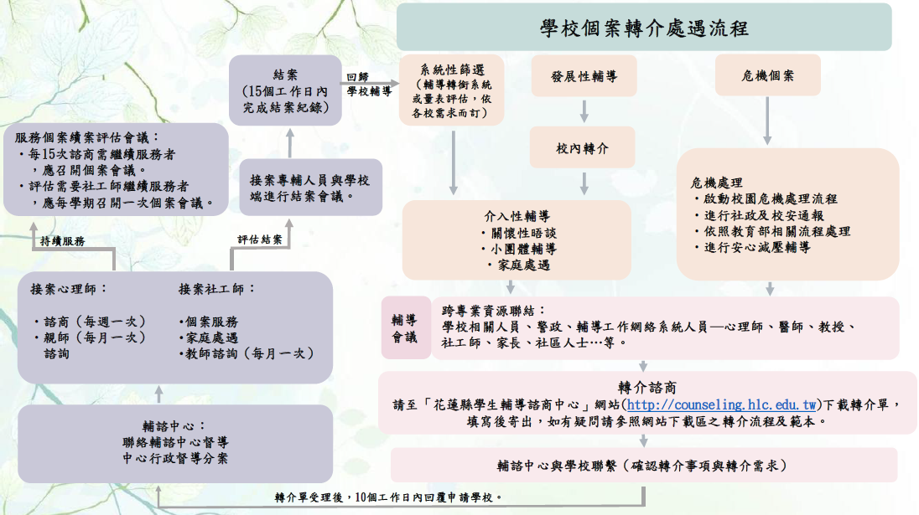
- 本計畫奉核後據以實施，修正時亦同。

附件一
花蓮縣國中學生志願選填特殊個案三級輔導服務流程
一級輔導：
由各校九年級導師、綜合領域輔導活動科教師擔任。選填志願之前，由綜合領域輔導活動科教師協助學生藉由生涯發展紀錄手冊，深入的自我探索；另外，補充高中職、五專與職業資訊的相關資料，協助學生對環境有更具體的認識。選填志願過後，藉由導師與學生談話討論方式，以「國中學生生涯發展紀錄手冊」為基礎，給予學生適性回饋。而在過程中，也以「職群介紹單張」之親職宣導、親子座談等相關活動了解家長對於學生選填志願的態度與想法，扮演家長與學生之間的溝通橋梁，協助家長與學生溝通討論。
二級輔導：
由各校專任輔導教師擔任，其角色定位在諮詢與資訊提供，並依需求進行個別或團體輔導。自我探索的部分，於學生入學後，規劃合適之心理測驗，並對學生進行解測及帶領討論，協助學生自我探索，同時提升校內教師之輔導知能。認識環境部分，提供高中職、五專以及花蓮區各高中職資料，不定期與導師、綜合領域輔導活動科教師進行討論，協助校內教師將生涯相關訊息提供給學生，並做為日後與學生諮詢的參考資料。為因應環境的影響與期許，則搭配各校輔導室的相關宣導，運用生涯資訊，重新思考生涯抉擇的意義與價值。最後，針對導師轉介之學生，以個別及團體輔導的方式，參考國中學生生涯發展紀錄手冊各項紀錄、生涯檔案及志願選填試探與輔導紀錄表，協助學生形成對未來生涯之想法。
三級輔導：
依學校三級個案轉介流程進行處遇，由各校輔導相關教師擔任學生個案管理人員，依以下流程圖進行，由學生輔導諮商中心協助進行處遇。

附件二
花蓮縣114學年度推動國中學生志願選填試探輔導實施期程表
項目 | 辦理時程 | 工作內容 | 辦理單位 | 相關人員 | 備註
一 | 114年11月22日 | 結合「生涯發展教育及技藝教育研習」進行「志願選填試探後輔導知能研習」 | 教育處  輔諮中心  化仁國中 | 志願選填輔導  業務承辦人  輔導教師 | 1.研習資訊請參考處務公告：123372  2.資料請參考處務公告：124145「與孩子一同認識技職教育與職業世界」電子檔。
二 | 115年1月 | 成立「志願選填試探輔導策略諮詢團」 | 教育處 | 本縣諮詢團  委員
三 | 2/11～3/31 | 辦理志願試選填後輔導知能及技職15群科研習，或其他與志願選填輔導作為相關工作坊、說明會、親職教育活動 | 各國中 | 輔導(學輔)處  9年級導師  輔導教師 | 相關資料：「花蓮縣12年國教資訊網」(https://xc.hlc.edu.tw/~xc_12basic/)
四 | 第1次  2/23~3/6  第2次  5/4~5/29 | 國中端下載每位9年級學生之試選填結果資料，並請家長簽名 | 各國中 | 輔導(學輔)處  9年級導師  輔導教師 | 請各校於志願選填試探與輔導系統可下載試選填結果資料期間，列印給每位9年級學生進行輔導工作與紀錄。
五 | 3/1~3/14 | 【線上填報】第1次志願試選填輔導遭遇之問題或困境 | 各國中 | 輔導(學輔)處  9年級導師  輔導教師 | 請留意線上填報或處務公告更新，將輔導過程中具體紀錄相關問題後上傳，教育處後續回覆各校。
六 | 3/14~4/18 | 各區督學檢閱各校生涯發展紀錄手冊、以及學生志願試選填後之輔導作為 | 教育處  督學室  各國中 | 輔導(學輔)處  9年級導師  輔導教師 | - 生涯發展紀錄手冊：  請配合目錄頁上建議填寫的時間完成。  - 生涯發展規劃書：  請於3月31日前完成。  - 第一次志願試選填結果：  請黏貼於生涯發展紀錄手冊上，並需有家長簽名，且及生涯發展紀錄手冊內需填寫輔導過程紀錄。
七 | 3月27日(星期五)前 | 修訂本縣九年級學生志願選填試探後輔導策略常見問答集(Q&A) | 教育處  輔諮中心 | 輔導(學輔)處  9年級導師  輔導教師 | 修訂地方版志願選填試探後輔導策略Q&A，並提供各校運用。
八 | 4月17日(星期五)前 | 繳交「辦理志願試選填後輔導知能及技職15群科研習」之自評表及成果資料 | 各國中 | 輔導(學輔)處 | 自評表及成果資料格式請參閱本計畫附件四、附件五，並請於4月17日前完成核章後(免備文)寄送acact1016@hlc.edu.tw。
九 | 4月 | 辦理志願選填適性輔導焦點座談會 | 教育處  輔諮中心  各國中 | 專任輔導教師 | 結合友善校園學生事務與輔導工作研習時間進行。

花蓮縣114學年度國中學生生涯輔導紀錄手冊
附件三
暨第一次志願試選填輔導抽檢紀錄表
學校：_________國中 九年級班級數：______ 日期：115年____月____日
項目 | 分項目/說明 | 頁數 | 填寫  情形 | A生 | B生 | C生 | D生 | E生 | 說明  (未完成或無紀錄情形，請詢問校方該項預計完成時間或原因)
 |  |  |  | 班 | 班 | 班 | 班 | 班 | 說明  (未完成或無紀錄情形，請詢問校方該項預計完成時間或原因)
我的  成長故事 | 自我認識 | 1-2 | 已完成  未完成 | □  □ | □  □ | □  □ | □  □ | □  □
我的  成長故事 | 職業與我 | 3 | 已完成  未完成 | □  □ | □  □ | □  □ | □  □ | □  □
各項  心理測驗 | 性向測驗 | 4 | 已完成  未完成 | □  □ | □  □ | □  □ | □  □ | □  □
各項  心理測驗 | 興趣測驗 | 5 | 已完成  未完成 | □  □ | □  □ | □  □ | □  □ | □  □
各項  心理測驗 | 其他測驗 | 6 | 已完成  未完成 | □  □ | □  □ | □  □ | □  □ | □  □
學習成果  及  特殊表現 | 我的學習表現 | 7-10 | 已完成  未完成 | □  □ | □  □ | □  □ | □  □ | □  □
學習成果  及  特殊表現 | 我的經歷  （幹部、社團） | 11 | 已完成  未完成 | □  □ | □  □ | □  □ | □  □ | □  □
學習成果  及  特殊表現 | 參與各項競賽成果 | 12 | 已完成  無紀錄 | □  □ | □  □ | □  □ | □  □ | □  □
學習成果  及  特殊表現 | 行為表現獎懲紀錄 | 13 | 已完成  無紀錄 | □  □ | □  □ | □  □ | □  □ | □  □
學習成果  及  特殊表現 | 服務學習紀錄 | 14 | 已完成  無紀錄 | □  □ | □  □ | □  □ | □  □ | □  □
學習成果  及  特殊表現 | 生涯試探活動紀錄 | 15-16 | 已完成  未完成 | □  □ | □  □ | □  □ | □  □ | □  □
生涯統整面面觀  （建議3月底前完成） |  | 17-20 | 已完成  未完成 | □  □ | □  □ | □  □ | □  □ | □  □

項目 | 分項目/說明 | 頁數 | 填寫  情形 | A生 | B生 | C生 | D生 | E生 | 說明  (未完成或無紀錄情形，請詢問校方該項預計完成時間或原因)
 |  |  |  | 班 | 班 | 班 | 班 | 班 | 說明  (未完成或無紀錄情形，請詢問校方該項預計完成時間或原因)
生涯發展規劃書  （建議3月底前完成） |  | 21-22 | 已完成  未完成 | □  □ | □  □ | □  □ | □  □ | □  □
學生生涯發展歷程相關紀錄 | (一)學生生涯發展觀察紀錄 | 23 | 次數
學生生涯發展歷程相關紀錄 | (二)生涯諮詢紀錄 | 24 | 次數
學生生涯發展歷程相關紀錄 | (三)家長的話 | 25 | 已完成  未完成 | □  □ | □  □ | □  □ | □  □ | □  □
第一次  志願選填  試探與輔導紀錄表 | 1.需黏貼於手冊中，並確認是否有家長簽名。  2.試選填輔導過程，需有具體輔導紀錄載於「生涯輔導紀錄」。 | 20  建議黏貼頁面 | 已完成  未完成 | □  □ | □  □ | □  □ | □  □ | □  □
視導督學簽章：
※志願選填試探與輔導紀錄表檢核期程：
第一次試選填輔導期程：115年1月9日至第二次試選填(3/24)前
第二次試選填輔導期程：115年4月1日至正式選填(6/18)前

附件四
花蓮縣114學年度各國中辦理學生志願選填試探作業檢核自評表
學校名稱 |  | 自評日期
自評人員 |  | 職 稱
項目內容 | 學校自評辦理情形 | 教育處檢核辦理情形 | 備註
1.於規定日程完成學生志願試選填工作。 | 第1次試選填：  □全數學生如期完成  □部分學生未如期完成  說明原因： | 第1次試選填：  □全數學生如期完成  □部分學生未如期完成  說明原因： | 第1次試選填時程：  115年1月5日  至  115年1月9日
1.於規定日程完成學生志願試選填工作。 | 第2次試選填：  □全數學生如期完成  □部分學生未如期完成  說明原因： | 第2次試選填：  □全數學生如期完成  □部分學生未如期完成  說明原因： | 第2次試選填時程：  115年3月24日  至  115年4月1日
2.配合生涯發展教育妥善輔導學生填寫國中學生生涯發展紀錄手冊，並定期檢閱。 | □優良  □佳  □尚待改善  說明原因： | □優良  □佳  □尚待改善  說明原因： | 佐證資料：

承辦人： 單位主管： 校長：

附件五
花蓮縣114學年度各國中辦理學生志願試選填後輔導知能及技職15群科研習成果
學校 |  |  | 辦理日期 | 115年 月 日
主題 |  |  | 辦理時間
講師 |  |  | 活動地點
參加對象
參加人數 | 共 人（學生 人、教職員： 人）
活動照片 |  | 活動照片
說明： |  | 說明：
活動照片 |  | 活動照片
說明： |  | 說明：

